Nº EMPENHO: 5204
NOTA DE DESPESA: 30722
NOME: VANESSA COROMI BASÍLIO II MORALES GALDINO
MÊS REFERÊNCIA: AGOSTO/2025 - INSCRIÇÃO

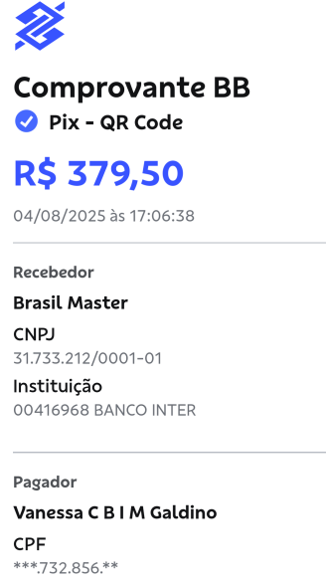
COMPROVANTE DE PAGAMENTO

